主要研究内容
参照以下提纲撰写，要求内容翔实、清晰，层次分明，标题突出。请勿删除或改动下述提纲标题及括号中的文字。
（一）项目的立项依据（研究意义、国内外研究现状及发展动态分析，需结合科学研究发展趋势来论述科学意义；或结合国民经济和社会发展中迫切需要解决的关键科技问题来论述其应用前景。附主要参考文献目录）；
项目概要。生成式人工智能正逐步应用于民族纹样的生成与产品设计，但生成结果常出现两类问题：一是“形似而义失”，视觉逼真却违背纹样的组合构型、母题语义或使用禁忌；二是“画得出、绣不成”，图案在载体尺度、色数与细节上超出刺绣工艺的可实现范围。其根源在于，文化规则与工艺规则都未形成可推理的约束，也缺少与文化持有者和制作者判断一致的度量。本项目以苗族背扇为对象，把纹样放回其产品载体与制作工艺中研究，拟取得三方面新认识：一是提出“文化—载体—工艺”三类规则的情境化分层表征方法，形成兼具适用条件、式别边界、约束谓词与证据来源的规则知识图谱；二是建立文化一致性指数（CCI）与可制造性指数（MI）并行的可解释双指标度量，并检验其与传承人、绣制者判断的一致程度及失效边界；三是以资源可比的计算实验和2×2随机对照实验，揭示文化—工艺约束与传承人审定对文化违背、设计创新、可制造性及生成成本的作用规律，并以背扇产品原型打样作工程验证。课题组已完成18部图录3 574页的图版抽取与861条图注的统计分析，可为规则获取与模型训练提供直接基础。
1．问题的提出
生成式人工智能正逐步应用于民族纹样的文创设计、产品开发与旅游商品生产。苗族刺绣是首批国家级非物质文化遗产代表性项目，贵州是全国苗族人口最多的省份，黔东南是苗绣传承的核心区。申请人2022年在雷山县大塘镇田野调查时，向一位六十余岁的绣娘展示生成式模型产出的苗绣纹样，她指出：“机器画的那个，蝴蝶翅膀是往下塌的，我们的蝴蝶是要往天上飞的。”翅膀朝上是生命力，朝下是死气——这不是技术精度问题，而是文化判断。一个图案“像不像苗绣”与它“是否合乎苗绣的文化语法”，并不是同一层面的判断。
背扇（背带）是检验这一问题的合适对象。它是背负婴儿的育儿器物，承载祈福与护佑的寓意，使用情境明确；作为一件产品，它由背扇心、围边、背带与盖片等结构分区组成，各分区的尺寸、受力与可视程度不同，纹样的组合与位置受到载体结构的约束；苗绣制作耗时极长，据实地统计，1平方米绣品需10人耗费300个工作日，方案一旦开绣即不可逆。因此，背扇纹样的生成不仅要“合乎文化”，还要“放得进载体、绣得出来”。前期试生成发现，生成结果除母题与组合错误外，还常出现色数过多、细节小于针迹可表达尺度、图案越出结构分区等工艺问题。
问题的根源不只在于模型能力。通用生成模型的训练目标通常未显式建模情境性文化约束与制造约束，仅凭风格学习难以稳定保证生成结果合乎规则、可以制造；这类违背也难以被FID、CLIP Score等通用图像指标识别。从科学上看，这一问题包含三个层次：一是表征问题，文化规则停留在传承人的情境性判断中，工艺规则停留在绣娘的经验与设备参数中，二者都尚无可推理的形式化表达；二是度量问题，“文化上是否恰当”“工艺上能否实现”都缺少可解释、与持有者判断一致的评估方法；三是机理问题，文化—工艺约束与人工审定以何种形式、在哪个环节介入，才能在降低违背的同时不过度压缩创新空间、不过度增加成本，其作用规律尚不清楚。
《关于进一步加强非物质文化遗产保护工作的意见》要求推动非遗创造性转化与创新性发展^{[1]}；《非物质文化遗产保护传承“十五五”规划》提出深化科技赋能，并要求加强人工智能相关技术在非遗领域应用的风险评估和应对^{[2]}；《国务院关于深入实施“人工智能+”行动的意见》要求防范模型“幻觉”与“算法歧视”^{[3]}；《人工智能生成合成内容标识办法》对生成内容提出了规范要求^{[4]}。
核心术语。本项目统一使用以下定义：文化规则指传承人认可的、在特定式别与使用情境下判断纹样是否恰当的条件—要求陈述，含母题、组合构型与禁忌三类；载体规则指背扇各结构分区对纹样位置、尺度与朝向的要求；工艺规则指刺绣制作对色数、针迹密度、最小可绣细节与针法的要求；文化一致性指方案对全部适用文化规则的满足程度，以文化一致性指数CCI度量；可制造性指方案对载体与工艺规则的满足程度，以可制造性指数MI度量；文化恰当性指评议者对方案的整体主观评价，作为CCI的效度效标。“人机协同”中，“人”指设计者，“机”指生成与评估系统，“匠”指传承人与绣娘。
2．国内外研究现状及发展动态分析
围绕本项目，相关研究可归为五条脉络。从实践看，民族纹样的数字化大致经历了数字记录、数据驱动生成、可信可控生成三个阶段（图1）：文化知识从非结构化档案变为隐含于训练样本的统计相关性，评价方式从定性描述转向通用指标与偏差诊断，但面向式别语境、产品载体与制作工艺的规则，仍未成为可推理、可度量、可约束的对象。
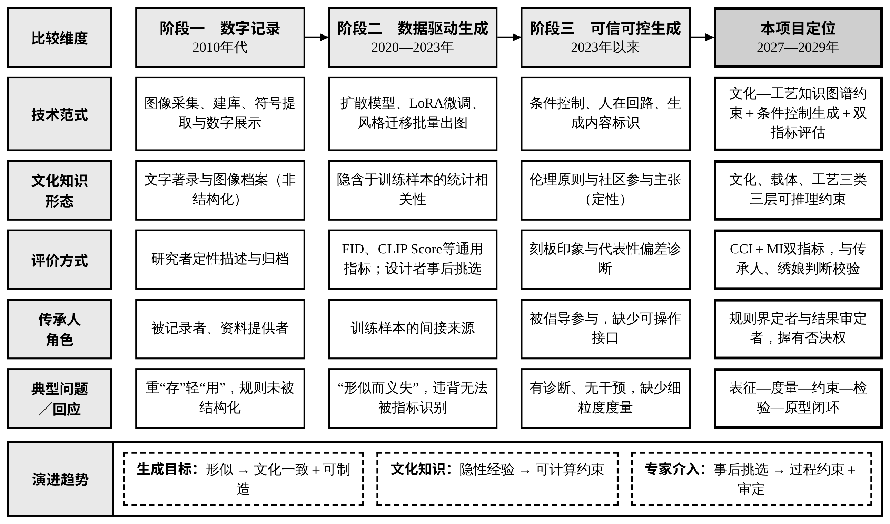
图1 民族纹样数字化与生成实践的演进及本项目定位
（1）生成式模型与传统纹样生成。代表进展：潜在扩散模型^{[5]}、条件控制网络^{[6]}与低秩适配微调^{[7]}使风格化纹样的可控生成成为可能，国内外学者已围绕陶瓷、刺绣、织锦、蜡染等传统纹样开展生成与再设计研究^{[8-9]}，部分工作已将生成纹样输出至数字绣花机；形状文法^{[10]}等符号化方法能够描述几何构图规则。可证边界：这类研究多以视觉相似为目标，评价依赖通用图像指标或主观挑选，生成与制造之间以人工转换衔接，工艺可行性未进入生成过程。本项目切入：文化规则与工艺规则同时进入生成与评价。
（2）文生图模型的文化表征偏差。代表进展：Bianchi等发现文生图模型会大规模放大人群刻板印象^{[11]}；Qadri等基于南亚社区的研究表明，模型对非西方文化存在系统性表征偏差，并主张由文化社区参与界定恰当表征^{[12]}；Basu等揭示了文生图模型在地理与文化代表性上的不均衡^{[13]}。国内学者讨论了生成式人工智能介入文化主体性建设的风险^{[14]}与文化遗产生成性利用的规制^{[15]}，并在藏族邦典绘本生成实践中提出“人智平衡”^{[16]}。可证边界：这些研究以群体层面的偏差诊断与原则讨论为主，且区分多止于民族或流派层级。本项目切入：同一民族内部式别层级的、规则级可追溯的度量。
（3）知识表征与面向制造的设计。代表进展：波兰尼揭示了技艺“知道的多于能说出的”^{[17]}，SECI模型给出了隐性知识外化的一般路径^{[18]}；知识图谱为结构化表达实体、关系与约束提供了成熟框架^{[19]}，SHACL等约束语言使图上规则可被形式化校验^{[20]}；图文对齐模型^{[21]}与通用分割模型^{[22]}为部件识别提供了技术基础。面向制造与装配的设计（DFM/DFA）已形成以可制造性指标约束设计方案的成熟方法^{[23]}，开源刺绣软件可将矢量图形自动规划为针迹并统计针数、换色与跳针^{[24]}。可证边界：知识引导生成处理的多是显性、通用的知识，DFM方法尚未用于手工艺与文化产品的生成设计。本项目切入：把默会的文化规则与工艺规则统一表征为可推理约束，并引入可制造性度量。
（4）人机协同与人在回路。代表进展：人机交互研究提出了人机协同的通用准则^{[25]}，基于人类反馈的对齐方法表明专家反馈可有效修正模型输出^{[26]}；共创理论主张利益相关者进入设计全过程^{[27]}，联合国教科文组织伦理原则强调社区在非遗利用中的首要作用^{[28]}；国内研究分析了非遗创新设计中多元主体的协同机制^{[29]}与传承人在智能化传承中的话语困境^{[30]}。可证边界：缺少在资源可比条件下区分自动约束与人工审定作用的受控证据。本项目切入：以析因随机对照实验估计两类干预的主效应与交互作用。
（5）苗族服饰与背扇纹样研究。代表进展：民族学与艺术学对苗族服饰的支系分布、纹样母题及其象征意义已有深厚积累^{[31-32]}，关于“母花”的界定^{[33]}、施洞苗族纹样秩序^{[34]}与舟溪苗族背带特征与变迁^{[35]}的研究，已触及纹样中相对稳定的结构规范。申请人前期对861条图录图注的统计显示，母题大类与式别高度关联（Cramér V＝0.782），创世神话与历史叙事类母题在已标注的西江式绣片中未出现，说明纹样意义受式别语境约束。可证边界：现有成果以描述与阐释为主，未以带适用条件与证据来源的规则形式区分必守项与可变项，也未涉及纹样与载体结构、制作工艺的关系。本项目切入：为规则表征提供领域依据与验证对象。
综合述评。现有研究已在传统纹样数字采集、风格生成、条件控制与知识表示等方面取得进展，但文化规则与工艺规则主要以非结构化文本、视觉样本或人工经验存在，尚难以形成兼顾式别语境、载体结构及证据来源的可推理约束（图2）。由此产生三个相互关联的研究问题：其一，如何从传承人与绣娘的情境性判断中获取并表征文化—载体—工艺规则；其二，如何建立文化一致性与可制造性并行的可解释度量方法；其三，不同形式的规则约束与人工审定如何影响文化违背、设计创新、可制造性及生成成本。本项目针对上述问题开展表征、度量与受控干预研究。
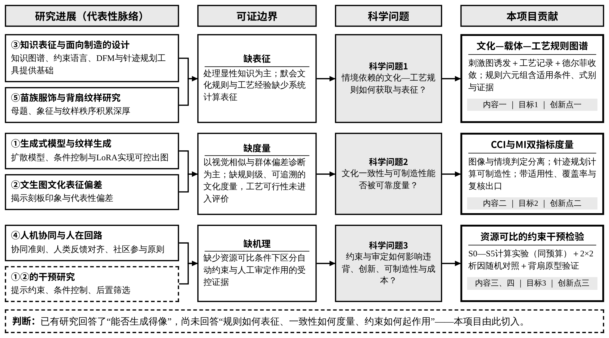
图2 已有研究进展、可证边界与本项目切入点
3．科学意义
（1）形式化知识贡献。提出“文化—载体—工艺”三类规则的情境化分层表征方法，回答“文化规范与工艺经验能否、以何种形式转化为可推理约束”，并以保留式别分歧的方式避免把多样的地方传统压缩为单一标准。
（2）有效性度量贡献。把文化一致性与可制造性作为两个可操作的测量构念，检验其与独立文化持有者、绣制者判断的一致程度、失效条件与适用边界。
（3）干预规律贡献。以资源可比的析因实验估计文化—工艺约束与人工审定的作用及其交互，刻画违背率—创新性—可制造性—成本之间的权衡关系，从“诊断偏差”推进到“检验干预”。
4．应用价值
（1）产品开发。形成背扇纹样的文化—工艺规则库与人机协同设计指引，使生成方案在进入绣制前即可评估文化恰当性与可制造性，压缩“动针之前”的试错成本。
（2）技术支撑。双指标评估模型可作为文创与绣品企业的自动初筛工具，并对无法判定的情形输出“待传承人复核”，减轻而不取代人工审定。
（3）人才培养。吸纳在读学生参与数据标注、计算实验、对照实验与产品打样，提升团队承担更高层次项目的能力。
主要参考文献
[1] 中共中央办公厅, 国务院办公厅. 关于进一步加强非物质文化遗产保护工作的意见[Z]. 2021.
[2] 文化和旅游部. 非物质文化遗产保护传承“十五五”规划: 文旅非遗发〔2026〕64号[Z]. 2026.
[3] 国务院. 关于深入实施“人工智能+”行动的意见: 国发〔2025〕11号[Z]. 2025.
[4] 国家互联网信息办公室, 工业和信息化部, 公安部, 等. 人工智能生成合成内容标识办法[Z]. 2025.
[5] ROMBACH R, BLATTMANN A, LORENZ D, et al. High-resolution image synthesis with latent diffusion models[C]//Proceedings of the IEEE/CVF Conference on Computer Vision and Pattern Recognition. 2022: 10684-10695.
[6] ZHANG L, RAO A, AGRAWALA M. Adding conditional control to text-to-image diffusion models[C]//Proceedings of the IEEE/CVF International Conference on Computer Vision. 2023: 3836-3847.
[7] HU E J, SHEN Y, WALLIS P, et al. LoRA: low-rank adaptation of large language models[C]//International Conference on Learning Representations. 2022.
[8] 任玉洁, 鲁浩天, 刘驰. 基于SD模型的克拉克瓷纹样生成与修复研究[J]. 艺术设计研究, 2025(3): 5-13.
[9] 殷波. 传统手工艺类非遗领域的人工智能应用现状与展望[J]. 中国非物质文化遗产, 2025(4): 39-47.
[10] STINY G, GIPS J. Shape grammars and the generative specification of painting and sculpture[C]//Information Processing 71: Proceedings of IFIP Congress 71. Amsterdam: North-Holland, 1972: 1460-1465.
[11] BIANCHI F, KALLURI P, DURMUS E, et al. Easily accessible text-to-image generation amplifies demographic stereotypes at large scale[C]//Proceedings of the 2023 ACM Conference on Fairness, Accountability, and Transparency. 2023: 1493-1504.
[12] QADRI R, SHELBY R, BENNETT C L, et al. AI’s regimes of representation: a community-centered study of text-to-image models in South Asia[C]//Proceedings of the 2023 ACM Conference on Fairness, Accountability, and Transparency. 2023: 506-517.
[13] BASU A, BABU R V, PRUTHI D. Inspecting the geographical representativeness of images from text-to-image models[C]//Proceedings of the IEEE/CVF International Conference on Computer Vision. 2023: 5136-5147.
[14] 孙绍勇, 肖健勋. 生成式人工智能介入文化主体性建设的价值指涉、潜在风险及推进路径[J]. 西安交通大学学报(社会科学版), 2025(6): 100-109.
[15] 易玲. 人工智能驱动文化遗产生成性利用的法律规制[J]. 学习与实践, 2026(8): 46-55.
[16] 刘遹菡, 张睿丽, 胡桉澍, 等. AIGC技术可供性与文化约束性的人智平衡研究——基于藏族邦典绘本的生成实践[J]. 出版发行研究, 2026(6): 38-43, 13.
[17] POLANYI M. The tacit dimension[M]. Chicago: University of Chicago Press, 1966.
[18] NONAKA I, TAKEUCHI H. The knowledge-creating company[M]. New York: Oxford University Press, 1995.
[19] HOGAN A, BLOMQVIST E, COCHEZ M, et al. Knowledge graphs[J]. ACM Computing Surveys, 2021, 54(4): 1-37.
[20] KNUBLAUCH H, KONTOKOSTAS D. Shapes Constraint Language (SHACL)[S]. W3C Recommendation, 2017.
[21] RADFORD A, KIM J W, HALLACY C, et al. Learning transferable visual models from natural language supervision[C]//International Conference on Machine Learning. 2021: 8748-8763.
[22] KIRILLOV A, MINTUN E, RAVI N, et al. Segment anything[C]//Proceedings of the IEEE/CVF International Conference on Computer Vision. 2023: 4015-4026.
[23] BOOTHROYD G, DEWHURST P, KNIGHT W A. Product design for manufacture and assembly[M]. 3rd ed. Boca Raton: CRC Press, 2010.
[24] Ink/Stitch Project. Ink/Stitch: an open-source machine embroidery design platform based on Inkscape[CP/OL]. https://inkstitch.org.
[25] AMERSHI S, WELD D, VORVOREANU M, et al. Guidelines for human-AI interaction[C]//Proceedings of the 2019 CHI Conference on Human Factors in Computing Systems. 2019: 1-13.
[26] OUYANG L, WU J, JIANG X, et al. Training language models to follow instructions with human feedback[C]//Advances in Neural Information Processing Systems. 2022, 35: 27730-27744.
[27] SANDERS E B-N, STAPPERS P J. Co-creation and the new landscapes of design[J]. CoDesign, 2008, 4(1): 5-18.
[28] UNESCO. Ethical principles for safeguarding intangible cultural heritage[Z]. Paris: UNESCO, 2015.
[29] 施爱芹, 李妍欣. 人本、物境与在地: 非遗传承与创新设计的驱动主体及协同机制研究[J]. 民族艺术研究, 2025(1): 119-128.
[30] 陈蕴韵, 徐姗禾, 黄雨甜. 智能时代非遗传承人数字活态传承的话语困境与破解路径[J]. 未来传播, 2026(4): 81-91.
[31] 杨正文. 苗族服饰文化[M]. 贵阳: 贵州民族出版社, 1998.
[32] 邓启耀. 灵的秘语——以苗族服饰中的蝴蝶纹样为中心[J]. 文艺研究, 2016(2): 129-140.
[33] 周梦, 曹寒娟, 李炜彦. 贵州苗族服饰“母花”的界定与文化属性研究[J]. 装饰, 2023(3): 100-107.
[34] 谭晓宁. 纹的秩序与人的秩序——贵州施洞苗族母花本纹样造型文化研究[J]. 南京艺术学院学报(美术与设计版), 2020(3): 133-138.
[35] 翟之嘉, 邹游. 舟溪苗族背带及其织锦的特征及变迁研究[J]. 艺术设计研究, 2025(6): 61-69.
[36] ZHANG R, ISOLA P, EFROS A A, et al. The unreasonable effectiveness of deep features as a perceptual metric[C]//Proceedings of the IEEE Conference on Computer Vision and Pattern Recognition. 2018: 586-595.
[37] STRAUSS A, CORBIN J. Basics of qualitative research: techniques and procedures for developing grounded theory[M]. 2nd ed. Thousand Oaks: Sage, 1998.
[38] LINSTONE H A, TUROFF M. The Delphi method: techniques and applications[M]. Reading: Addison-Wesley, 1975.
[39] AMABILE T M. Social psychology of creativity: a consensual assessment technique[J]. Journal of Personality and Social Psychology, 1982, 43(5): 997-1013.
[40] HART S G, STAVELAND L E. Development of NASA-TLX (Task Load Index): results of empirical and theoretical research[J]. Advances in Psychology, 1988, 52: 139-183.
[41] 科学技术部, 教育部, 工业和信息化部, 等. 科技伦理审查办法（试行）: 国科发监〔2023〕167号[Z]. 2023.
（二）项目的研究内容、研究目标，以及拟解决的关键科学问题（此部分为重点阐述内容，尤其是拟解决的关键科学问题）
1．研究对象与总体框架
本项目以黔东南清水江型苗绣（施洞式与西江式）的背扇为实证对象，把纹样放回其产品载体与制作工艺中，研究生成式人工智能介入下文化—工艺规则的表征、一致性与可制造性的度量，以及约束与审定的作用规律。三个关键科学问题、三项研究目标与四项研究内容一一对应（图3）：内容一回答“规则如何表征”，内容二回答“一致性与可制造性如何度量”，内容三提供约束生成的干预实现，内容四对干预效果作证据检验并完成产品原型验证。研究结论首先限定于样本覆盖的式别、村寨与使用情境，不外推至全部苗族支系。
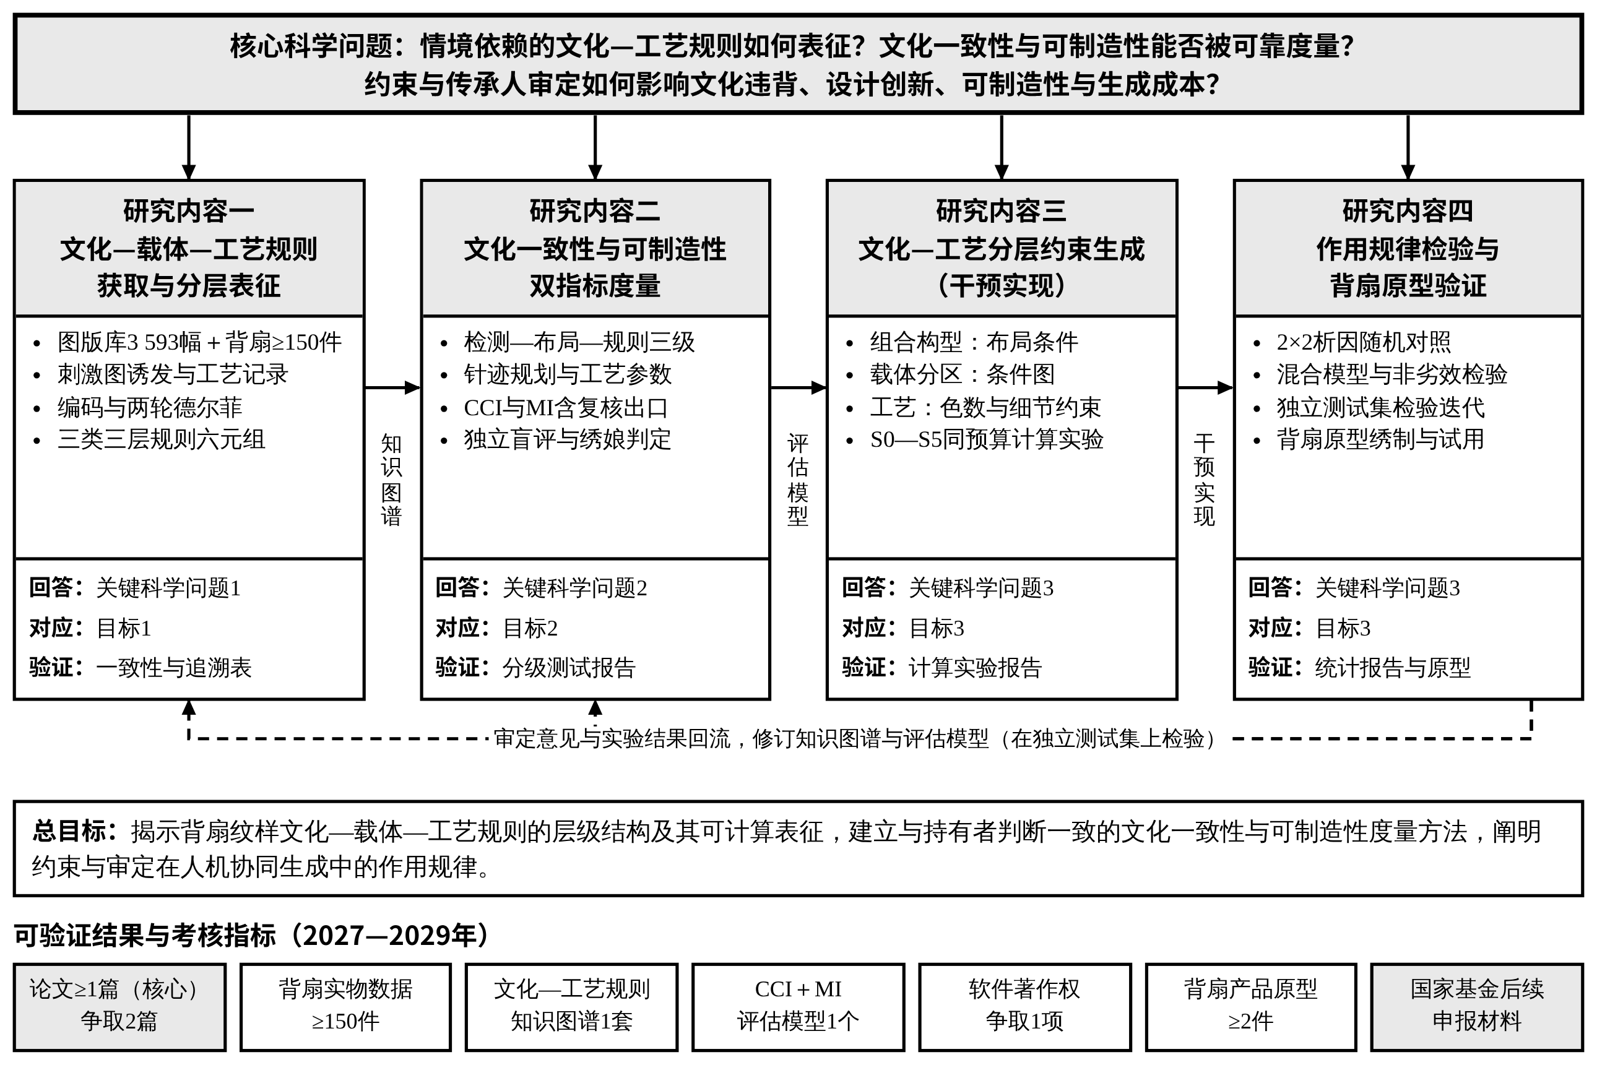
图3 科学问题—研究目标—研究内容—可验证结果的对应框架
2．研究目标
总目标：揭示苗族背扇纹样文化—载体—工艺规则的层级结构及其可计算表征，建立与持有者判断一致的文化一致性与可制造性度量方法，阐明规则约束与传承人审定在人机协同生成中的作用规律。具体目标如下：
目标1：构建带适用条件、证据来源与式别边界的三类三层规则知识图谱，规则可追溯至原始判断记录或工艺参数来源（对应关键科学问题1）。
目标2：建立可解释的CCI与MI双指标评估模型；以模型—专家一致性（Cohen’s κ及95%置信区间）为主要效度指标，判定标准为模型—专家一致性不显著低于专家—专家一致性，后者由预实验估计；MI以绣制者对可绣性的独立判定和实际打样记录为效标（对应关键科学问题2）。
目标3：提出文化—工艺分层约束生成方法，在资源可比条件下估计约束与传承人审定对违背率、创新性、可制造性与生成成本的效应，并完成背扇产品原型打样（对应关键科学问题3）。
3．研究内容
研究内容一：“文化—载体—工艺”规则的获取与分层知识表征。（1）数据基础。以申请人已建成的苗绣图版库为纹样与组合规则的来源（18部图录、去除网格块后3 593幅真实绣片与印刷图版，其中首轮5类标注包922张、776个溯源切分组），并于黔东南州2—3个传承活跃的村寨与非遗工坊补充采集背扇实物，以一件独立背扇为统计单位，目标不少于150件，记录式别、村寨、使用情境，并测量各结构分区的尺寸。同一实物的整图、局部与变体归入同一溯源组，按组划分训练集与测试集，杜绝数据泄漏。（2）文化规则诱发与收敛。以原样纹样为基准，每次只改动一个维度，按母题、组合构型、配色、边饰、使用情境五类维度配额制作不少于60组刺激图，采用平衡不完全区组设计，每名受访者判断不超过30组，随机呈现并平衡左右位置；记录“本式别内是否符合、指定情境是否适用、判断把握程度、理由”。组合构型规则同时以检测输出的构成向量（各类对象的出现与计数）与构型特征（相对方位、尺度比、距离统计）表示。（3）载体与工艺规则获取。测量背扇各分区的尺寸与可视范围，访谈绣娘并记录绣制过程，提取分区尺度、色数上限、最小可绣细节、针迹密度与针法适用范围等规则；工艺规则以绣娘复核和试绣记录为证据。（4）形式化表征。每条规则表示为六元组R＝〈C，φ，L，E，B，κ〉，即适用条件、约束谓词、层级、证据集、适用式别与德尔菲一致度，按来源分为文化、载体、工艺三类。三层定义统一如下：禁用层——在适用情境下不可出现，违背即否决；守正层——在适用情境下必须满足，可在条件范围内变化，违背须修改并经审定；开放层——可自由创新，不计违背。规则冲突时先按式别与情境过滤，仍冲突或证据不足的条目标记为“争议规则”，保留来源，判定时转人工复核（图4、图5）。
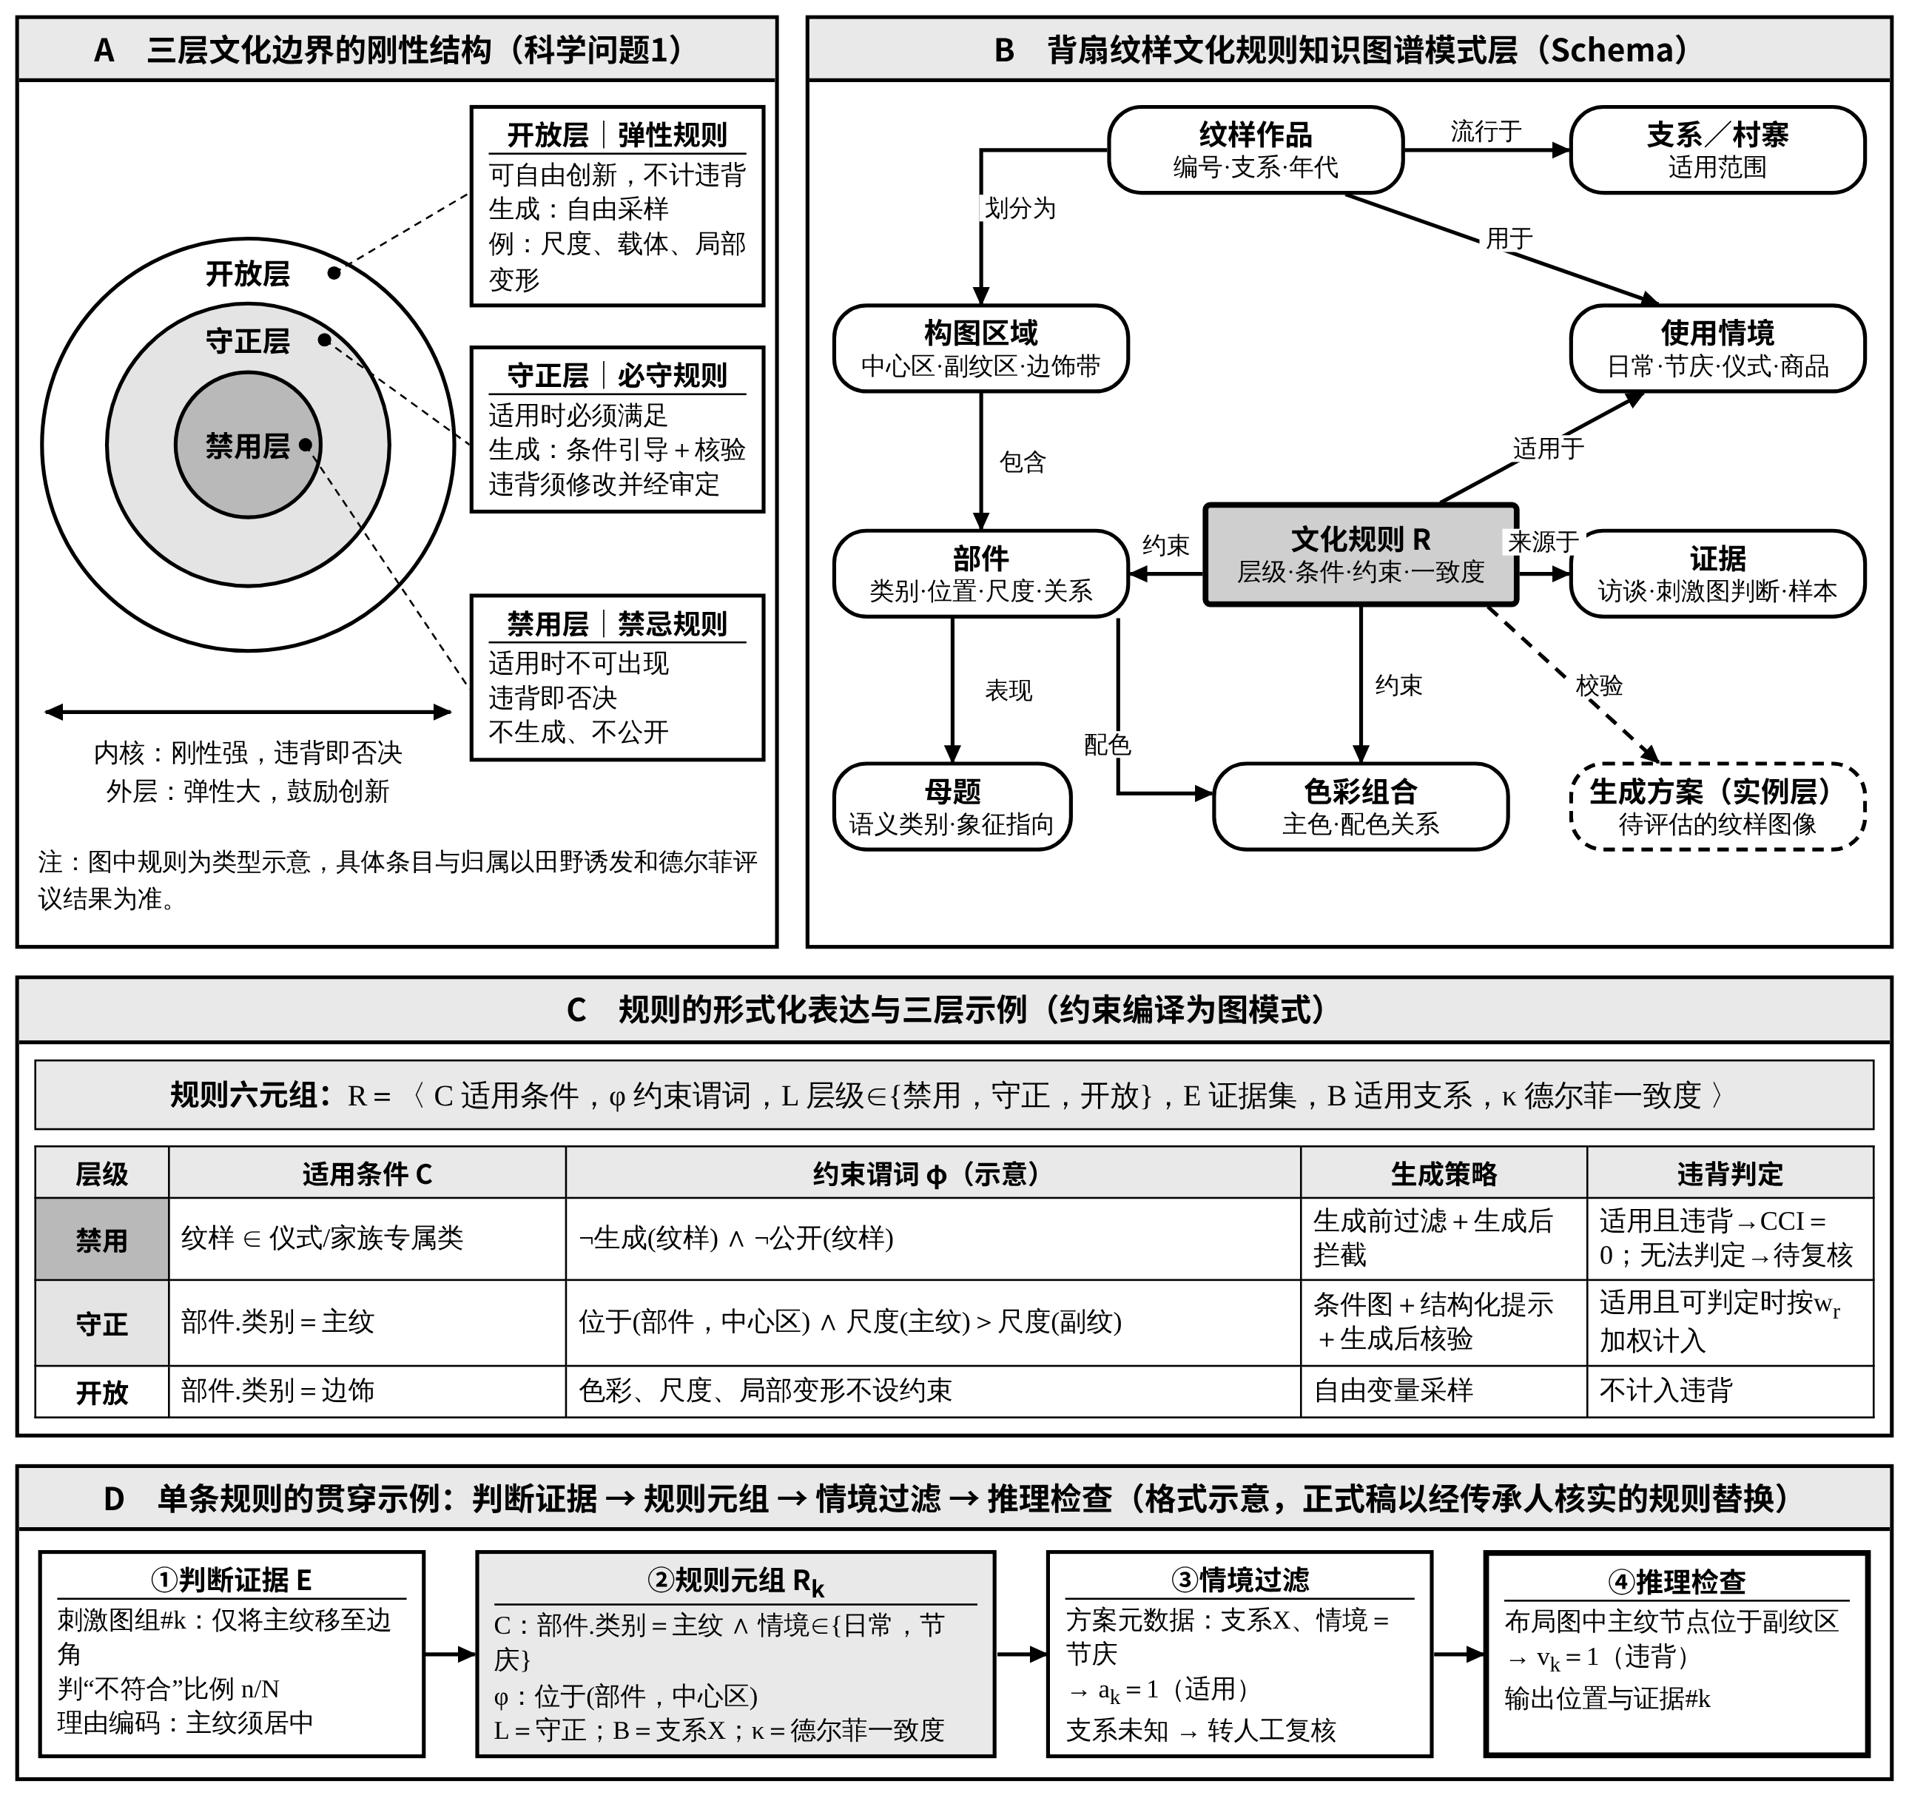
图4 情境化三层文化规则及其知识图谱表征
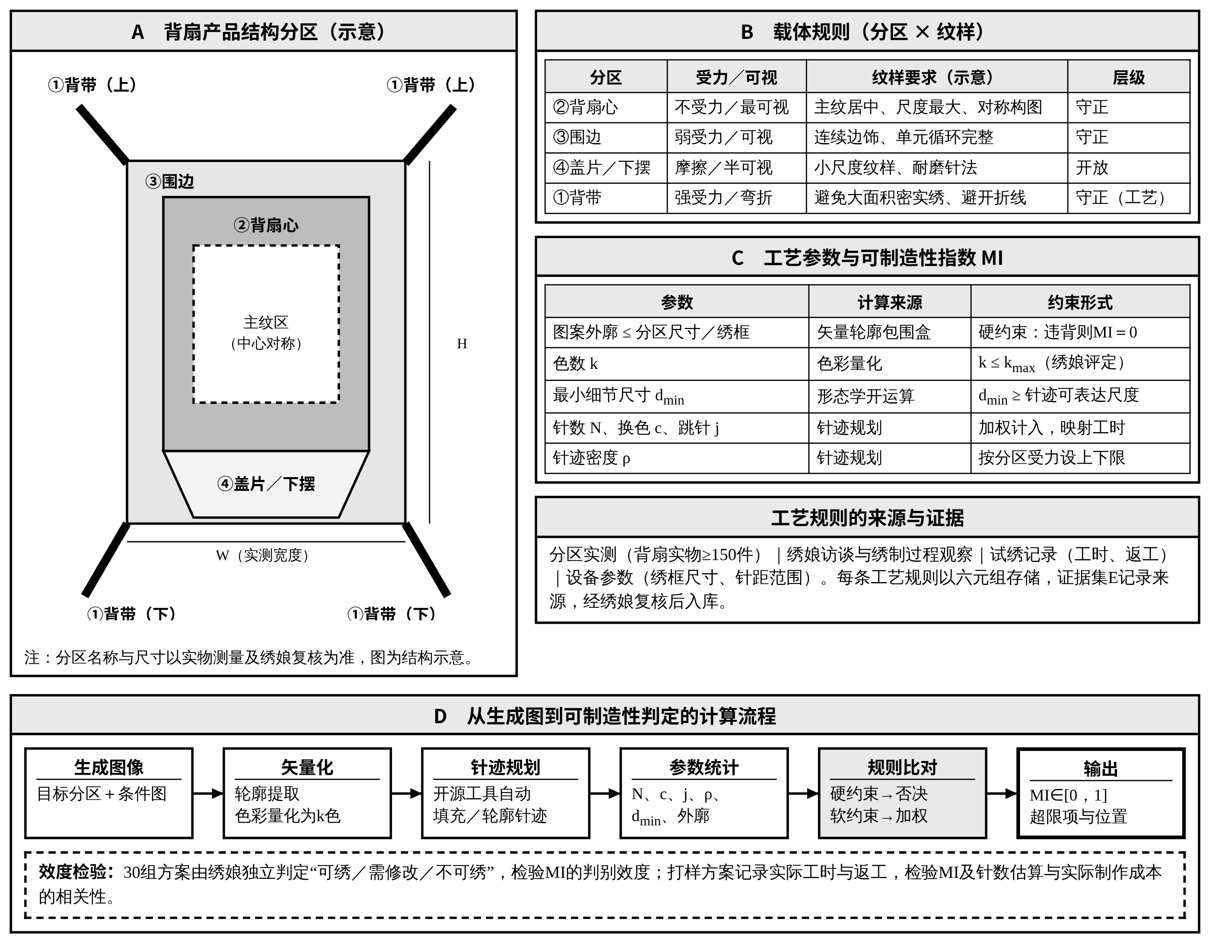
图5 背扇产品载体分区与工艺约束的形式化
研究内容二：文化一致性与可制造性的可解释双指标度量。评估模型的输入为“图像＋式别/村寨＋使用情境＋目标分区＋授权状态”。文化分支分三级（图6）：第一级以通用分割模型提取候选区域，以检测与图文对齐模型少样本微调识别部件与母题；第二级将识别结果解析为带属性的布局图G＝(V，E)，刻画包含、相邻、对称、上下关系及区域归属；第三级将规则编译为图模式，作子图匹配，对每条规则输出适用性、判定结果（符合/违背/无法判定）、位置与证据。仪式性、家族性、授权与式别归属等情境性规则由元数据判定，不从像素推断。工艺分支将生成图像矢量化并作色彩量化，以开源刺绣针迹规划工具^{[24]}自动生成针迹，统计针数、换色次数、跳针数、最小细节尺寸与针迹密度，并与目标分区的尺寸与工艺规则比对。
CCI定义如下：记规则r的适用指示为a_{r}∈{0，1}，判定结果v_{r}∈{0，1，?}（?表示无法判定），守正层权重w_{r}由德尔菲重要性评分归一化。（1）任一适用的禁用层规则判定为违背，则CCI＝0并拦截；任一适用的禁用层规则无法判定，则不给分值，输出“待传承人复核”。（2）否则，CCI＝1－Σa_{r}w_{r}v_{r}／Σa_{r}w_{r}，求和只针对适用且可判定的守正层规则；若分母为零，输出“无适用规则”。（3）同时报告判定覆盖率，低于预设值时转人工复核。MI采用同一结构：超出分区尺寸或绣框范围视为硬约束违背，MI＝0；色数、细节、密度与针数按工艺规则加权计分，权重由绣娘评议确定。效度检验以未参与规则抽取的独立评议者和留出的纹样/情境为金标准，分别报告部件识别、布局解析、规则匹配三级的性能，并以人工标注布局图作为上限对照；MI以绣制者独立判定的“可绣/需修改/不可绣”和打样工时为效标。
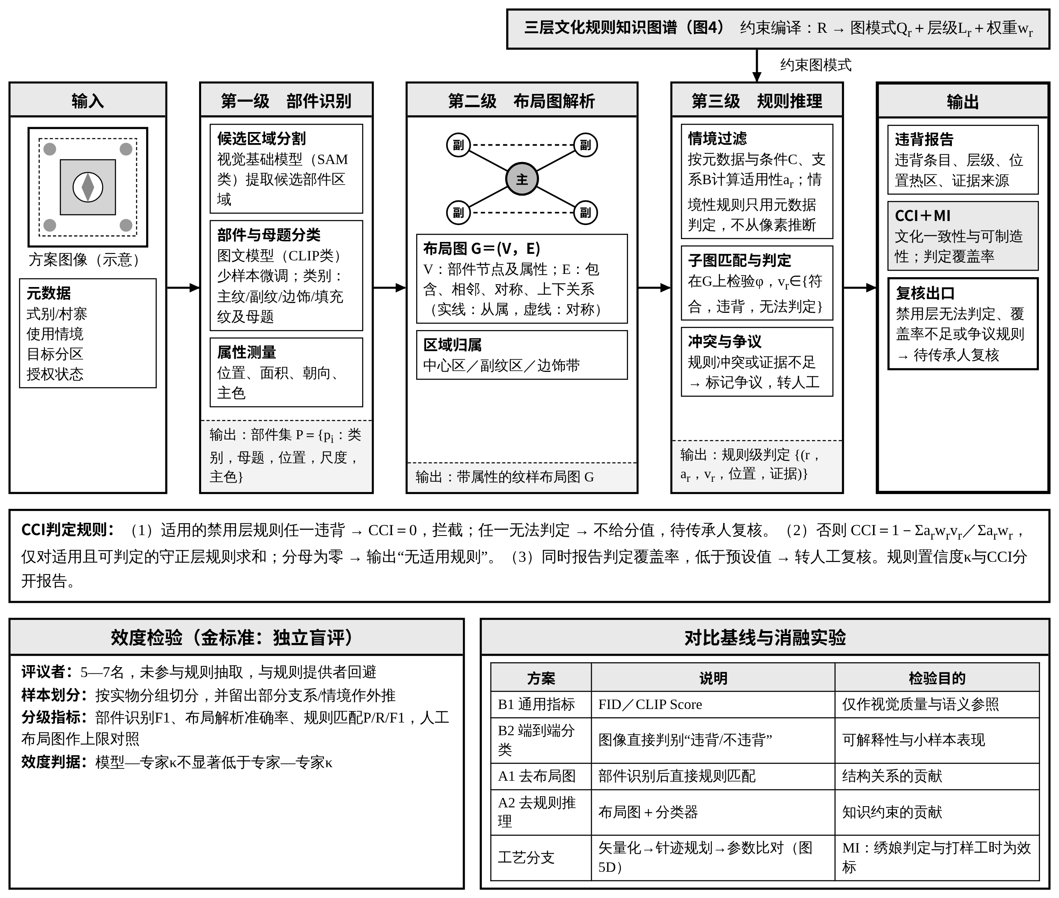
图6 文化一致性与可制造性双指标评估模型
研究内容三：文化—工艺分层约束生成方法。在现有开源扩散模型基础上（基础模型冻结，不训练大模型），按层级与来源设计介入位置（图7A）：禁用层在生成前过滤提示与素材，生成后由评估模型拦截；守正层的组合构型以对象—边框布局条件注入，母题、次序与配色以结构化提示表达；载体规则把背扇分区轮廓转化为条件图，限定纹样的位置与尺度；工艺规则以色彩量化、最小细节约束和生成后MI核验施加；开放层作为自由变量采样。风格适配仅使用公开级样本，并按式别分别微调。设计S0自由生成、S1仅提示约束、S2布局条件约束、S3布局条件＋后置拦截、S4仅后置拦截、S5为S3加工艺约束六种策略，以分离前置约束、后置筛选与工艺约束的贡献。为保证资源可比，各策略固定相同的模型调用总预算与候选池上限，记录重试次数与耗时，比较最终违背率、MI、合格率与单位合格方案成本；方案多样性以LPIPS^{[36]}度量，仅作为感知多样性指标，不替代创新性评价。
研究内容四：约束与审定作用规律的实证检验及产品原型验证。三方分工与决定权见图7B：传承人界定边界并对结果行使审定与否决权；设计者将边界转译为设计意图、提示与条件图；生成模型只承担扩展与试错；评估模型承担自动初筛。采用2（文化—工艺约束：无/有）×2（传承人审定：无/有）析因随机对照设计：A组自由生成、B组约束生成（S5）、C组约束＋审定、D组自由生成＋审定，分别估计约束与审定的主效应及其交互作用。审定执行统一规程：每名参与者最多提交3轮，每轮传承人只能作“通过/修改/否决”三类判定并写明理由，否决理由按“指向组合、指向风格与针迹、指向工艺可行性、指向其他禁忌”编码。审定意见回流修订知识图谱，在未参与修订的独立测试集上比较更新前后的违背率。从C组通过方案中选取代表方案，由合作绣娘绣制并制作不少于2件背扇产品原型，记录绣制工时、返工与工艺问题，并以背负舒适度量表和薄膜压力传感测试开展小样本试用评价，检验方法能否落到产品。
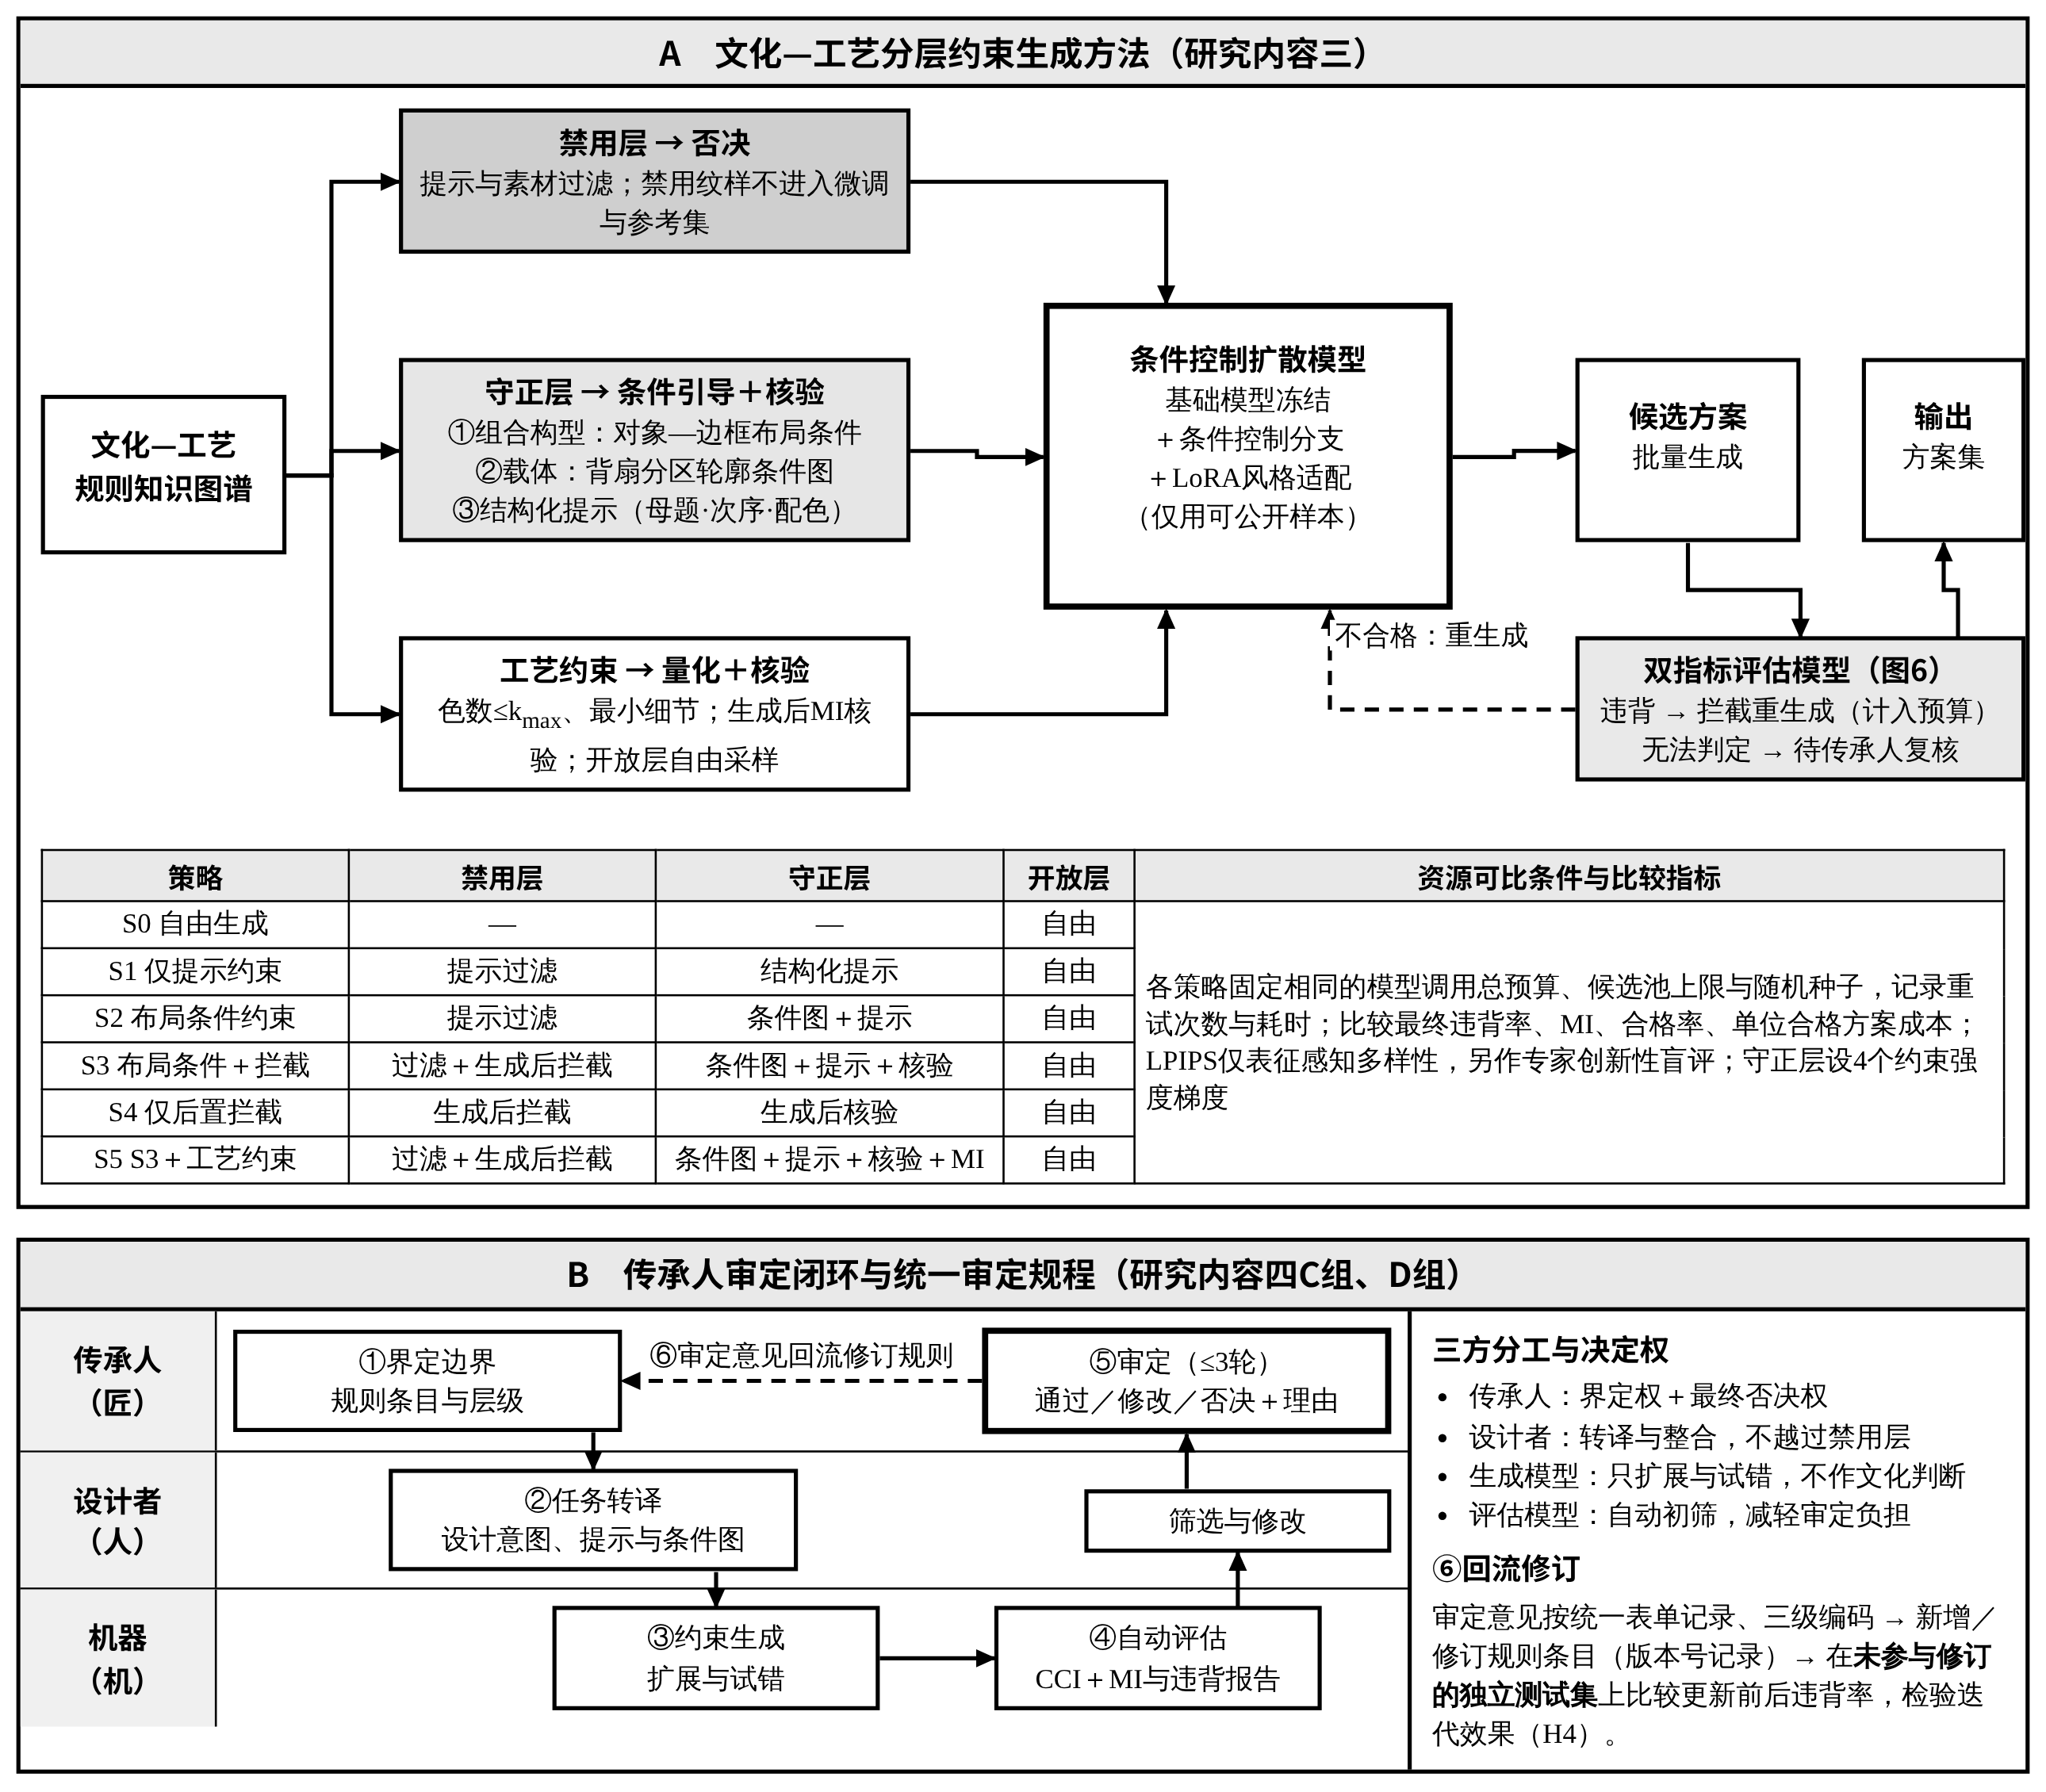
图7 文化—工艺分层约束生成与传承人审定闭环
4．拟解决的关键科学问题
关键科学问题1：情境依赖的文化—工艺规则如何获取与表征。文化判断依赖式别与情境，多以否定形式出现；工艺经验依赖载体与设备，常以手感和习惯存在。如何从受控判断与制作记录中获取规则，并表征为带适用条件、可推理、保留分歧的约束结构，是把两类知识引入计算流程的前提。
关键科学问题2：文化一致性与可制造性能否被可靠度量。文化违背既发生在图像可见的部件与构型层面，也发生在依赖情境的语义层面；工艺问题则取决于载体尺度与针迹规划。如何区分判定来源，建立可追溯、可复核、与持有者判断一致的双指标度量，并明确其失效边界，决定了生成结果能否被客观评价与约束。
关键科学问题3：约束与人工审定如何影响生成结果。两类干预介入的位置与成本不同。在资源可比条件下估计其主效应、交互作用及对创新性、可制造性与成本的影响，是设计可信人机协同流程的科学依据。
5．研究难点与应对
难点1：默会规则的外化与分歧处理。应对：以单维度改动的强制选择式刺激图代替泛泛提问，并记录情境适用性与把握程度；工艺规则以试绣记录作证据；不能收敛的条目保留为争议规则，以式别与情境属性区分，不强行统一。
难点2：小样本条件下的识别与推理。应对：少样本微调与数据增强；识别与推理解耦，当检测模型在印刷图版测试集上的mAP@50低于0.45时，启用人工标注布局图直接进入规则推理，保证内容二、四的机理研究不受识别精度制约，并在结论中注明。
难点3：守正与创新、文化与工艺的平衡。应对：以三层结构区分刚性与弹性，在计算实验中设置多个约束强度梯度，同时测量违背率、创新性、MI与成本，依据权衡曲线确定约束的合理宽度。
6．主要学术观点与研究假设
（1）人工智能时代民族纹样生成的核心矛盾，已从“能否生成得像”转向“规则如何表征、一致性与可制造性如何度量、约束如何起作用”。
（2）背扇纹样的意义受式别语境与组合构型约束，其实现受载体结构与刺绣工艺约束；对文化与工艺规则分别采取否决、核验与放开三种处理，守正、创新与可制造可以在分层中兼得。
（3）可检验的研究假设：H1，约束主效应显著降低方案级违背率并提高MI；H2，传承人审定在约束基础上进一步降低违背率（主效应或交互作用）；H3，C组创新性不劣于A组（非劣效界值见研究方法6）；H4，审定意见回流修订后，约束生成在独立测试集上的违背率下降；H5，约束强度与创新性、可制造性、成本之间存在可统计检验的权衡关系。
- 拟采取的研究方案及可行性分析（包括研究方法、技术路线、实验手段、关键技术等说明）
1．研究思路与技术路线
本项目遵循“问题提出—规则获取与表征—双指标度量—约束生成—对照检验与产品验证—总结转化”的思路（图8）：以文化误用与不可制造的现实问题为起点，先通过田野诱发、德尔菲评议与工艺记录获取规则并构建知识图谱，再以知识图谱驱动评估模型与约束生成方法，随后通过计算实验与析因随机对照实验检验作用规律，并以背扇产品原型打样作工程验证；审定意见与实验结果回流修订知识图谱与评估模型。
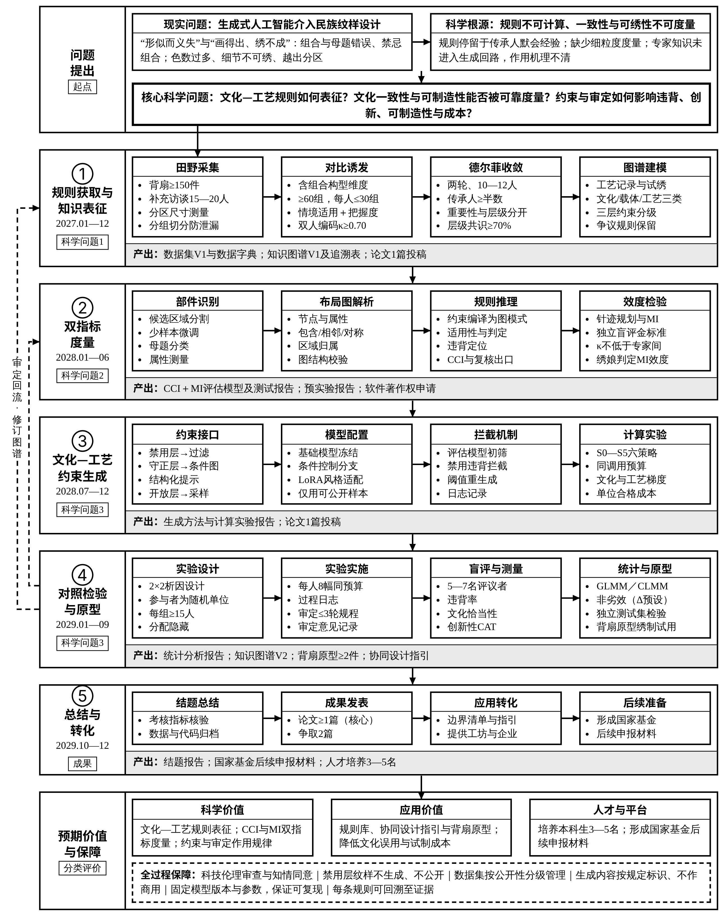
图8 研究总体思路与技术路线
2．研究方法
（1）田野调查、对比诱发与工艺记录法（对应内容一）。访谈对象采用目的抽样与滚雪球抽样，传承人与绣娘不少于三分之二，以信息饱和为止。刺激图按五类维度配额设计，平衡不完全区组呈现，随机顺序、平衡左右位置并记录观察时间；受访者对每组记录“本式别内是否符合、指定情境是否适用、把握程度（5级）、理由”，并以出声思维补充。工艺规则通过分区测量、绣制过程观察与试绣记录获取，经绣娘复核后入库。
（2）扎根编码与德尔菲法（对应内容一）。对访谈与诱发记录开展开放、主轴与选择性三级编码^{[37]}，双人独立编码，以Cohen’s Kappa检验一致性（目标不低于0.70）。专家组10—12人，传承人与绣娘不少于半数，两轮评议^{[38]}分别处理重要性评分（5级，报告中位数、四分位距与变异系数）与层级判定（禁用/守正/开放，报告各选项比例）；层级判定以同一选项比例不低于70%为共识，重要性以Kendall协调系数检验整体一致程度；未达共识的条目保留为争议规则并注明适用情境。
（3）知识图谱建模与约束编译（对应内容一、二）。按图4、图5的模式层组织实体与关系，规则以六元组存储并编译为图模式查询；德尔菲重要性评分归一化为守正层权重w_{r}，一致度κ作为规则置信度，与CCI、MI分值分开报告，不共用符号。
（4）目标检测、少样本微调与效度检验（对应内容二）。检测以YOLOv11为基线，在单卡RTX 4090上训练；标注手册定稿后抽取300幅作双人独立标注，以Cohen κ≥0.80作为全量标注开工门限。按溯源组划分训练、验证与测试集，并另建田野实拍测试集检验域迁移；以5—7名未参与规则抽取的评议者（传承人不少于半数，与规则提供者回避）独立盲评为金标准，按违背类型报告精确率、召回率与F1，以Cohen’s κ检验模型—专家一致性，以组内相关系数检验评议者间一致性。
（5）针迹规划与可制造性计算（对应内容二、三）。生成图像经矢量化与色彩量化后自动规划针迹，统计针数、换色次数、跳针数、最小细节尺寸与针迹密度，与目标分区尺寸和工艺规则比对计算MI；以30组方案的绣娘独立判定检验MI的判别效度，以打样工时检验其与实际制作成本的相关性。
（6）计算实验法（对应内容三）。S0—S5六种策略在固定模型版本、随机种子、调用预算与候选池上限下各生成不少于200幅；对守正层与工艺约束各设置4个强度梯度，测量违背率、CCI、MI、LPIPS、专家创新性盲评与单位合格方案成本，报告置信区间并检验非线性阈值。
（7）析因随机对照实验法（对应内容四）。参与者为设计者与设计专业学生，招募条件为具有基本设计训练、未参与规则抽取；前测设计经验、生成工具熟练度与苗绣文化熟悉度，按前测得分分层，以参与者为随机化单位，由独立人员用计算机生成随机序列并隐藏分配。每名参与者在相同时长与生成预算内完成8幅方案（图9）。样本量按聚类结构估计：每人8幅方案、假设组内相关系数为0.10，设计效应为1＋(8－1)×0.10＝1.7；按双侧α＝0.05、检验效能0.80检出违背率由40%降至20%需每组约82幅独立方案，折合约140幅作品；2×2析因设计中每个主效应比较由两组合并，每组不少于15人（120幅），总样本不少于60人；交互作用的检验功效较低，作为探索性分析报告。上述违背率与组内相关系数为假设值，将以预实验校正，并以混合模型模拟功效分析复核。
主要终点为方案级违背率（至少违背一条适用的禁用层或守正层文化规则的方案占比）；次要终点为规则级违背率、禁用层违背数（单列统计）、MI、文化恰当性、创新性、生成成本与认知负荷。主要终点采用Logistic广义线性混合模型，固定效应为约束、审定及其交互，参与者与设计任务为随机效应，前测得分为协变量；评分类指标采用累积Logit混合模型。创新性按共识评估技术^{[39]}分新颖性、适切性与整体创造性三维度评分，评议者先经样例训练；非劣效界值Δ由预实验评议者间差异与专家组讨论共同预设，暂定为0.5个标准差，以单侧97.5%置信区间下限大于－Δ判定非劣效。认知负荷以NASA-TLX^{[40]}测量。次要终点以Holm法校正多重比较；缺失数据采用多重插补并作完整病例敏感性分析；报告效应量与95%置信区间。作品去标识、随机编号后混合呈现，评议者不知分组。
（8）产品原型试制与试用评价（对应内容四）。由合作绣娘按统一工艺单绣制选定方案，制作背扇产品原型，记录工时、返工与工艺问题；邀请使用者开展小样本试用，以背负舒适度量表与薄膜压力传感测试评价，结果作为方法可落地性的工程证据，不作统计推断。
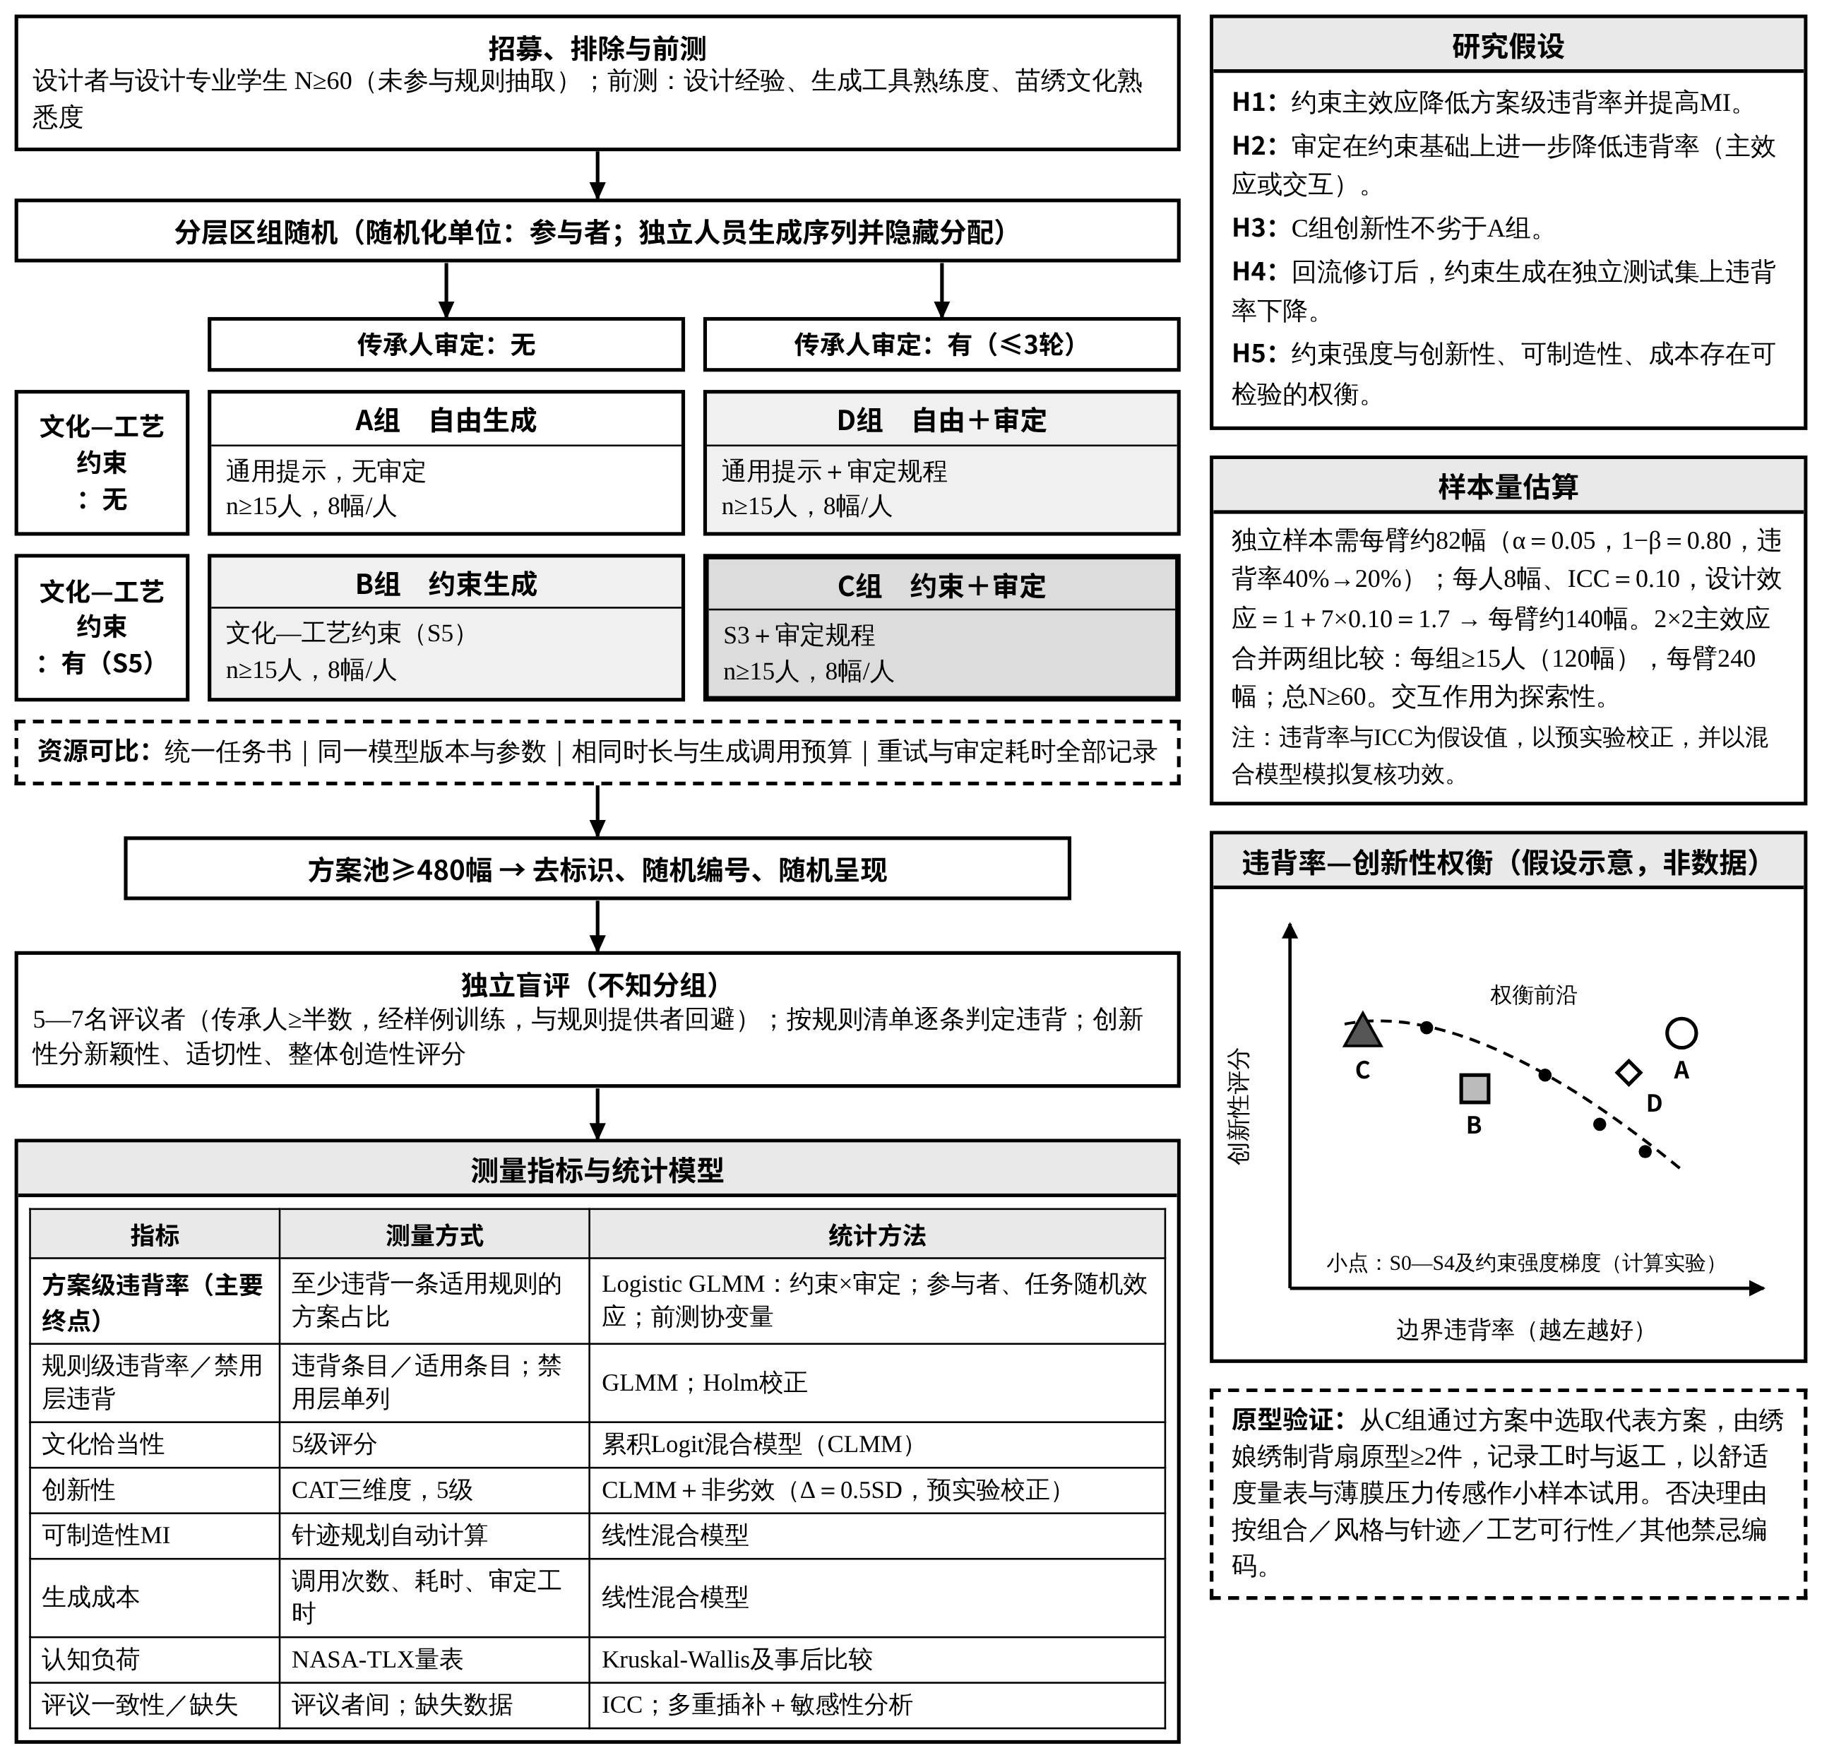
图9 2×2析因随机对照实验设计与统计方案
3．科技伦理与权益保障
本项目涉及人类参与者与人工智能生成，按《科技伦理审查办法（试行）》^{[41]}的要求，申报前向学校科技伦理审查委员会提交审查，批准材料随申报材料上传。访谈、评议、实验与试用均执行知情同意，说明研究目的、材料用途、署名与撤回方式；图像数据取自公开出版图录并标注出处，仪式性、家族性及具有明确禁忌属性的纹样不纳入生成与公开；数据集按公开性分级管理；绣娘的绣制工作按当地市场价付酬，传承人与绣娘在相关成果中享有署名；生成内容按《人工智能生成合成内容标识办法》^{[4]}进行标识，仅作研究与教学使用，未经授权不作商业用途；本项目不就生成方案申请可能限制社区自身使用该类纹样的知识产权。
4．可行性分析
本项目的可行性依据、主要风险与备用方案见图10。数据与算力已就位：图版库、标注工具链（已完成YOLO格式往返校验）与单卡RTX 4090均已具备；所用模型与针迹规划工具均有开源实现，本项目只作少样本微调与约束设计，不训练基础大模型。风险预案设有明确触发条件：规则共识不足时转为“争议规则”路径并补充一轮小组讨论；检测精度不达标时启用人工标注布局图；实验有效样本不足时追加招募并按预实验复核样本量；打样工期超出计划时以绣片小样替代整件原型。
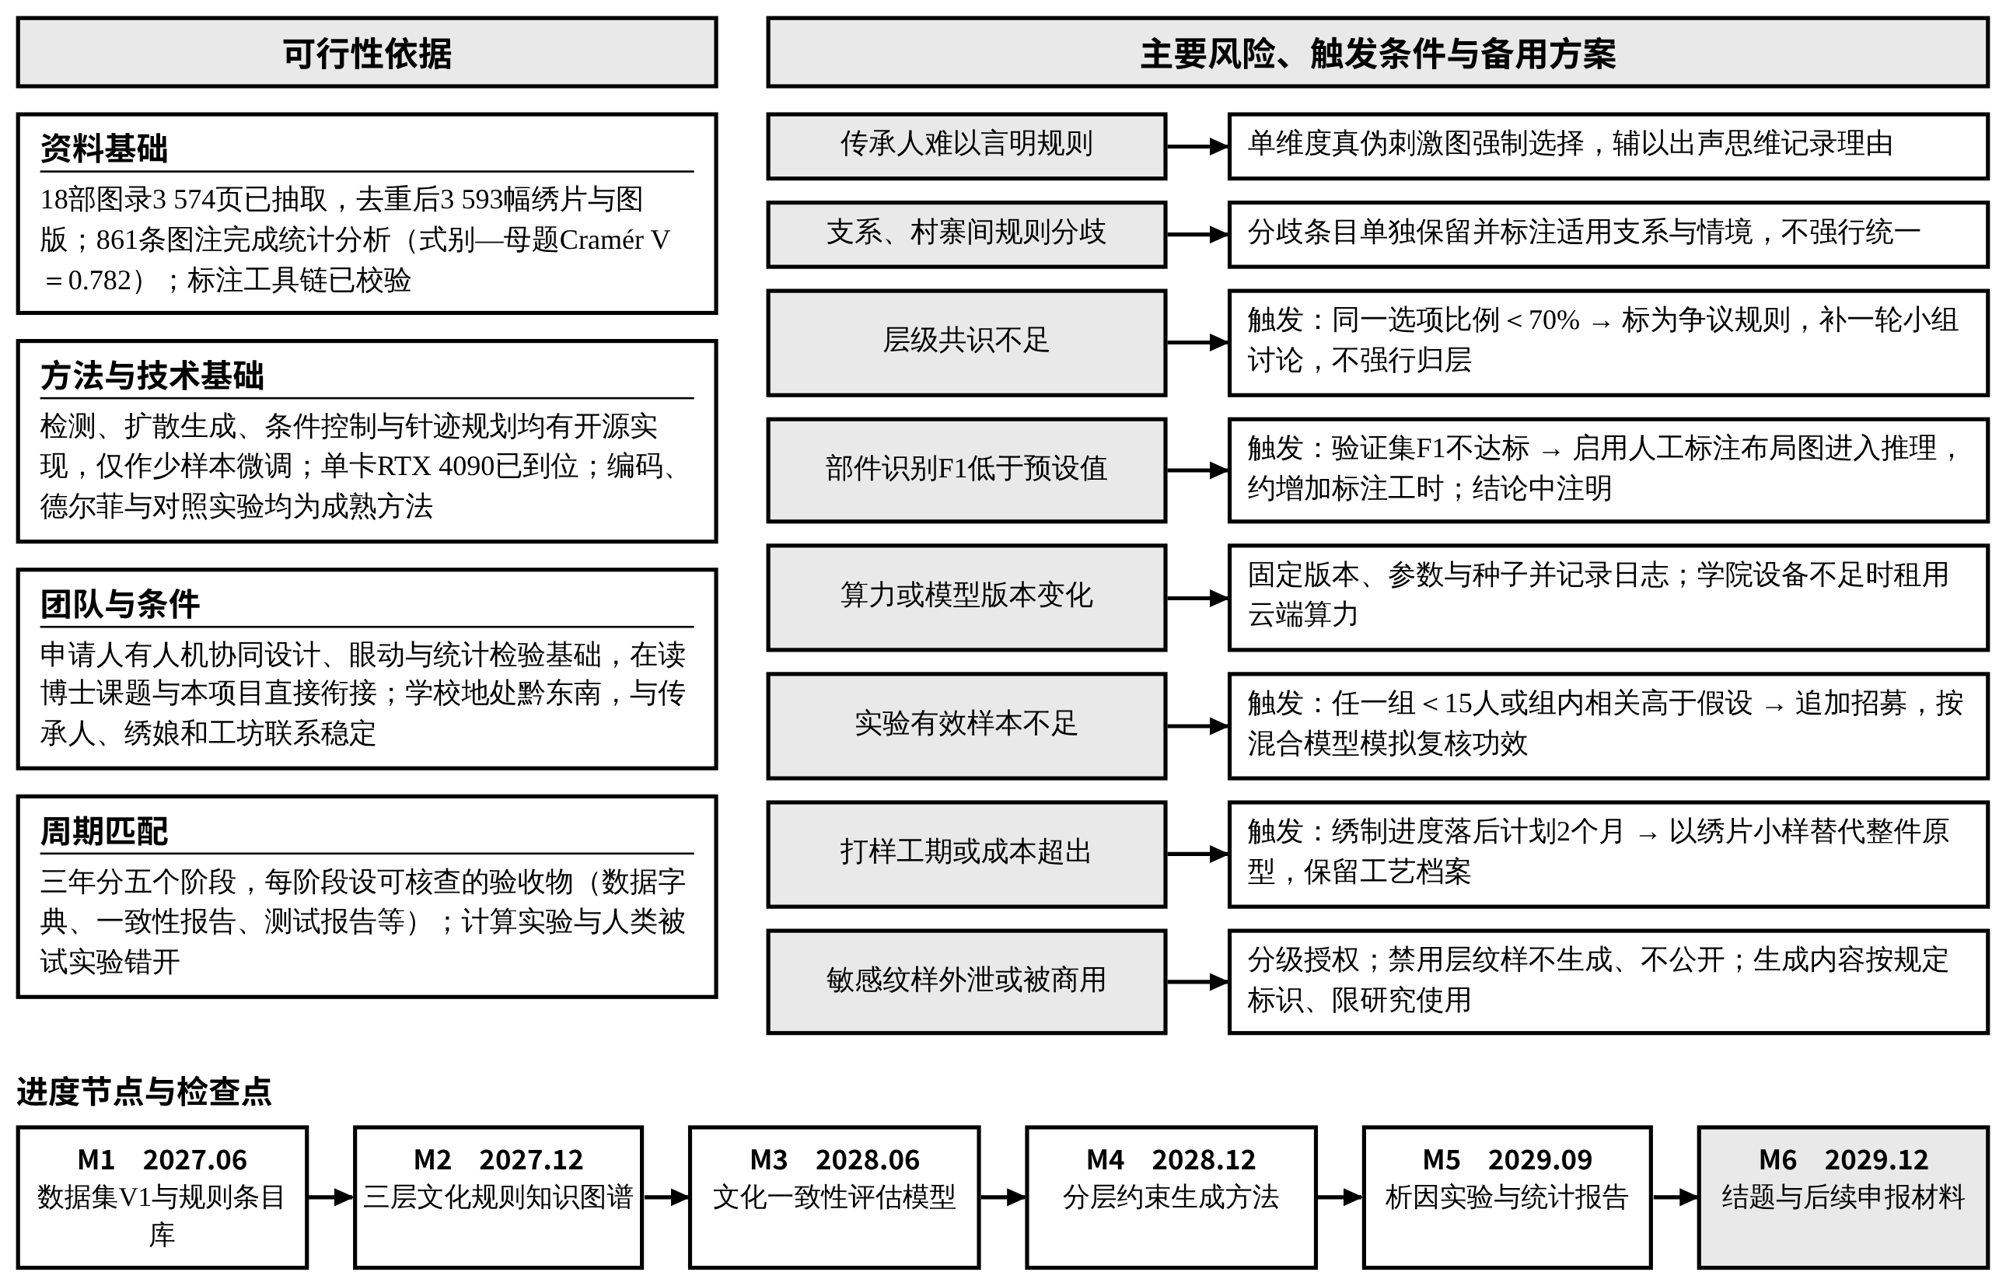
图10 可行性依据、风险触发条件与备用方案
- 本项目的特色与创新之处
创新点一：“文化—载体—工艺”规则的情境化分层表征方法。以受控视觉刺激诱发传承人判断、以绣制记录获取工艺经验，提取兼具适用条件、式别边界、约束谓词与证据来源的规则，探索文化规范与工艺经验从经验判断转化为可计算约束的方法，并保留文化社区内部的分歧。
创新点二：文化一致性与可制造性并行的可解释双指标度量。构建纹样部件、组合构型、使用情境、载体分区与针迹参数的联合表征，提出可追溯违背证据、带复核出口的CCI与MI，检验其与独立持有者、绣制者判断的一致程度、失效条件及适用边界，把面向制造的设计方法引入文化产品的生成设计。
创新点三：文化—工艺约束与传承人审定影响生成结果的作用规律。通过资源可比的计算实验和2×2析因随机对照设计，分析约束及人工审定对文化违背、创新性、可制造性和生成成本的主效应与交互作用，揭示不同干预条件下的效果差异与权衡关系，并以产品原型检验其可落地性。
- 项目组现有工作基础
1.研究基础（与本项目相关的研究工作积累和已取得的研究工作成绩）；
（1）前期研究与本项目的关系。申请人在专著中提出“人·机·匠”协同设计框架，主张工匠为文化准确性的最终判断者；在《工业工程设计》论文中以苗族背扇为载体提出“识别—生成—评估—优化”的人机协同创新框架；在Frontiers in Psychology发表的研究以三阶段实验、眼动与瞳孔测量证明孤立色样的偏好序在空间语境中不成立，积累了实验设计、多重比较校正与置换检验经验。申请人正在攻读博士学位，学位论文研究苗绣纹样的组合语义解析与可控生成；本项目以其已完成的数据与统计工作为基础，新增载体与工艺规则、双指标度量、析因实验与产品原型验证，两者分工明确、互为支撑。
（2）数据与前期发现。已完成18部苗族及贵州少数民族织物图录共3 574页的图版抽取与分诊，得2 847幅标注候选池，每幅可溯源至印刷页码与原始扫描页；汇集图录、网络公开源、田野实拍与公开数据集共22 174张，去除同源网格块后为3 593幅真实绣片与印刷图版；人工选定1 527张选集，按首轮人物、四足兽、鸟、龙、蝴蝶5类形成922张、776个溯源切分组的标注包。已完成861条图注的结构化解析与关联分析：母题大类与式别的关联最强（χ²＝84.4，Cramér V＝0.782），纹样两两共现在置换检验与多重比较校正后未检出显著对，提示组合语义须在更高层级建模。上述结果尚待逐字复核后重算，本项目据此设计规则获取与检验方案。
（3）近三年主要研究成果：
①《技艺与算法：人·机·匠协同设计与非遗创新》，专著，独著，南京大学出版社，2026年7月。
②《情感化设计驱动下的非遗产品人机协同创新路径研究——以苗族背扇为例》，论文，第一作者，《工业工程设计》，2026年第8卷第1期，第70—89页。
③《“设计原动力”视域下手工技艺数字化转译研究》，论文，第一作者，《艺术设计学刊》，2025年第3期。
④Contextual decoupling in color preference: multimodal evidence from spatial evaluation in makerspaces，论文，第一作者，Frontiers in Psychology（SSCI期刊，JCR Q1），2026，17:1826920。
⑤《基于Cinema 4D的IP形象塑造研究》，论文，第一作者，《现代信息科技》，2024年第8卷第18期。
（4）已完成项目。贵州省教育厅2021年普通高等学校青年科技人才成长项目“黔东南州旅游IP塑造研究开发”，主持，2021年11月—2024年11月，已于2024年11月通过结题验收。
（5）团队保障。申请人负责总体设计、知识图谱建模、检测与生成实验及实验总体实施；彭茜负责纹样部件标注规范、生成实验、设计任务组织与背扇原型设计；吴亚霄负责田野调查、刺激图诱发、工艺记录与数据集管理；肖玉月负责德尔菲评议、盲评组织与统计分析；在读本科生参与数据标注、实验记录与资料整理。申请人所在学校地处黔东南州首府，与州内传承人、绣娘及非遗工坊保持长期联系；大数据工程学院具备图像采集设备与相关软件，必要时租用云端算力。
2．工作条件（包括已具备的实验条件，尚缺少的实验条件和拟解决的途径，包括利用国家、省部级重点实验室和工程技术研究中心等研究基地的计划与落实情况）；
（1）已具备的条件。已以Label Studio搭建本地标注环境，完成YOLO格式导入导出往返校验（最大坐标误差小于1×10⁻⁴ px）；检测模型选型与训练配置已确定，单卡RTX 4090已到位。全量人工标注将在标注手册定稿并达到一致性门限后开展。申请人所在凯里学院地处黔东南州首府，课题组与州内传承人、绣娘及非遗工坊保持长期联系，具备跨县补采与传承人协作的条件；大数据工程学院具备图像采集设备与相关软件。
（2）尚缺少的条件及解决途径。①背扇实物分区测量与试用评价所需的薄膜压力传感设备与舒适度测试条件，拟以项目经费小额购置或向校内相关学科借用；②背扇原型绣制所需的绣娘劳务与材料，按当地市场价从项目经费列支；③模型微调与消融实验若超出单卡RTX 4090的显存与时长，按需租用云端算力。本项目不依托国家或省部级重点实验室开展。
3.正在承担的与本项目相关的科研项目情况（申请人正在承担的与本项目相关的科研项目情况，包括国家、省部基金项目和其他科技计划项目，要注明项目的名称和编号、经费来源、起止年月、与本项目的关系及负责的内容等）
（1）凯里学院一体化科研项目“AIGC赋能民族文化产品的方法与路径研究”，编号YTH-XM2025008，经费来源：凯里学院，起止年月：【请填写】，申请人主持，负责项目总体设计与实施。与本项目的关系：该项目侧重生成式人工智能在民族文化产品开发中的应用方法与路径，本项目研究背扇纹样文化—工艺规则的表征、度量与干预规律，属基础研究，前者的应用场景可作为本项目方法的验证出口。
（2）凯里学院校级规划课题“基于生成式人工智能的新产品开发研究”，编号2025YB030，经费来源：凯里学院，起止年月：【请填写】，申请人主持，负责项目总体设计与实施。与本项目的关系：该课题关注生成式人工智能支持的新产品开发流程，本项目提供可制造性度量与工艺约束方法，两者研究问题与数据不同，不存在重复。
（3）国家社会科学基金艺术学项目（2025BG04451），由申请人的博士导师主持，申请人作为成员参与，负责苗绣纹样数据整理与分析相关工作。与本项目的关系：本项目使用的图录数据与前期统计分析部分产生于该项目及申请人博士课题，本项目在此基础上新增载体与工艺规则、双指标度量、析因实验与原型验证。
申请人目前无在研省级财政科技项目。
- 年度研究计划（根据项目执行周期，列入各年度研究计划和任务内容）
1．2027年度（2027年1月—12月）
2027.01—06：标注手册定稿与双标一致性检验；补充采集背扇实物与分区测量；制作刺激图并开展诱发判断；工艺记录。
2027.07—12：两轮德尔菲评议；三类三层规则分级；知识图谱模式层与规则六元组建库；检测模型训练。
年度考核目标：数据集V1、数据字典；标注一致性报告（κ≥0.80）；知识图谱V1及规则来源追溯表；德尔菲统计报告；论文1篇投稿。
2．2028年度（2028年1月—12月）
2028.01—06：布局图解析与规则推理；针迹规划与MI计算；预实验估计专家间一致性与组内相关系数。
2028.07—12：文化—工艺分层约束生成方法实现；S0—S5资源可比计算实验；约束强度梯度实验。
年度考核目标：双指标评估模型及分级测试报告；预实验报告；软件著作权申请；生成方法与计算实验报告；论文1篇投稿。
3．2029年度（2029年1月—12月）
2029.01—09：2×2析因随机对照实验；独立盲评；混合模型分析；审定意见回流与独立测试集检验；背扇原型绣制与试用。
2029.10—12：考核指标核验；数据与代码归档；撰写结题报告。
年度考核目标：统计分析报告；知识图谱V2；背扇原型不少于2件及工艺档案；协同设计指引（试行稿）；结题报告；形成国家自然科学基金后续申报材料。
4．预期成果与考核指标
（1）考核指标
核心指标（按面上项目指南）：项目负责人以第一作者或通讯作者身份发表标注本项目资助的较高学术水平论文1篇以上。
争取目标：论文2篇，其中1篇争取SCI/SSCI/EI或CSSCI收录；申请软件著作权1项；完成背扇产品原型不少于2件；以本项目成果为基础形成国家自然科学基金后续申报材料。
（2）成果与研究内容的对应
表2 研究内容—主要产出—成果形式—验收证据
研究内容 | 主要数据／模型产出 | 成果形式与验收证据
内容一 | 背扇实物数据（不少于150件，含分区测量）；文化—载体—工艺规则知识图谱 | 数据字典、一致性报告、规则来源追溯表；论文（核心）
内容二 | CCI与MI双指标评估模型 | 分级测试报告、效度检验报告；软件著作权（争取）
内容三 | 文化—工艺分层约束生成方法 | 计算实验报告；论文（争取）
内容四 | 析因实验数据与机理结论；知识图谱V2；背扇产品原型 | 统计分析报告；原型实物与工艺档案；协同设计指引（试行稿）

（3）预期效果
科学价值：形成文化—工艺规则表征与双指标度量方法，阐明约束与审定的作用规律。人才培养：培养本科生3—5名参与科研训练。学科贡献：推动设计学、机械工程与人工智能在文化产品设计上的交叉，提升团队承担省部级以上项目的能力。社会影响：规则库、协同设计指引与原型提供给合作非遗工坊、文创企业和传承人使用，降低生成式工具的文化误用与试制成本。

